Arduino ile Doğal Gaz Kaçağı Dedektörü Projesi

Giriş

Bu proje fabrika, iş yeri, ofis, ev gibi alanlarda oluşan gaz kaçağını hızlı ve kolayca tespit edebileceğimiz aynı zamanda gaz kaçağı seviyesini öğrenebileceğimiz bir tasarımdır. Arduino kullanarak doğalgaz kaçağı sonucu sesli ve görsel bir şekilde alarm oluşmaktadır. Bu ürün kullanışlı, maliyet açısından uygun, can ve mal kaybını önlemede kullanılabilecek bir cihazdır.
Bu proje insanların gaz kaçağını hissetmediği anlarda uyararak insanların müdahale edebilmelerine olanak tanıyor. Tehlikeli yöntemlerle tespit etmeye çalışmalarda karşılaşılan riskli olaylardan ve gaz kaçağı hissettiklerinde tehlike seviyesini tahmin edemeyip dikkate almamalarından dolayı oluşan can ve mal kayıpları sorununu çözmek amaçlanmıştır. Aynı zamanda üzerindeki display sayesinde gaz yoğunluğunun hangi miktarda olduğunu alarm durumu oluşmadığı anlarda da görebilmek için tasarlanmıştır. Arduino UNO, MQ-4 Gaz Sensörü, LCD Display, Buzzer, Çeşitli Dirençler, Bread Board ve birkaç jumper kablo kullanılarak tasarlanmıştır.
Bu projede üzerinde analog olarak algılama yapan bir gaz sensörü bulunmaktadır. Doğalgaz duyarlı olması için MQ-4 Gaz Sensörü tercih edilmiştir. Gaz kaçağı olduğunu düşündüğünüz anlarda tehlikeli olan davranışlarla tespit etmek yerine (çakmak ateşleyerek, kokuya maruz kalarak vs.) dedektörü kullanarak gaz seviyesini, kaçağın olup olmadığını tespit edebilirsiniz.
Farkında olmadığımız anlarda da gaz kaçağı oluşabilir. Dedektör algıladığına ve tehlike arz eden seviyeyi geçtiğinde sesli uyarı sağlayacaktır. Aynı zamanda ekranda seviyesini gösterip tehlikeli olup olmadığını bildirecektir. Diğer bölümlerde ayrıntılı olarak açıklanan cihaz Arduino yazılımı geliştirme ortamı (IDE) ve kütüphaneleri kullanarak tasarlanmıştır. Kütüphaneler ise C ve C++ dillerinde yazılmıştır.

Gerekli Donanım Bileşenleri

1. 1 adet Arduino UNO
2. 1 adet MQ-4 sensor
3. 1 adet 2x16 LCD Display
4. 1 adet Buzzer
5. Direnç
6. Jumper Kablo

Gerekli Yazılım Bileşenleri
- Arduino IDE: https://www.arduino.cc/en/main/software sitesinden indirerek kullanabilirsiniz.
- Fritzing http://fritzing.org/home/ sitesinden indirerek kullanabilirsiniz.

Kullanılan Bileşenlerin Özellikleri
- Arduino UNO: Arduino, elektronik donanım ve yazılım temelli bir geliştirme platformudur. UNO yaygın kullanılan kartlarından biridir. https://www.direnc.net/arduino sitesinden temin edebilirsiniz.
- MQ-4 Gas Sensor: Metan gazı ve doğal gaz algılayan sensör çeşididir. Direnç.net satış ofisinden temin ettim. Dilerseniz https://www.direnc.net/mq-4-dogal-gaz-ve-metan-gazi-olcumleme-modulu sitesinden de temin edebilirsiniz.

- LM016L 2x16 LCD Display: Gaz seviyesini ekranında görüntülü olarak okuyabilmek için Direnç.net satış ofisinden temin ettim. https://www.direnc.net/2x16-karakter-lcd-ekran-sol-alt-mavi-pcm1602k-ns-w-bbw-c sitesinden temin edebilirsiniz.

- Buzzer: Gaz kaçağı belli bir seviye üzerinde olduğunda sesli olarak uyarı yapması amacıyla kullandım. Robotistan satış ofisinden temin ettim. https://www.robotistan.com/buzzer sitesinden de temin edebilirsiniz.

- Direnç: Devre elemanlarını koruma amacıyla bileşenlerin önünde düşük değerli dirençler kullandım. Benim kullandığım 220 ohm’luk bir dirençtir. https://www.direnc.net/220r-14w-direnc sitesinden temin edebilirsiniz.
- Jumper kablo ve Bread Board : Gerekli bağlantıları sağlayabilmek için devreyi kurmamı sağlayan aksamlar https://www.robotistan.com/jumper-kablo sitesinden temin edebilirsiniz.

Devrenin Şematik Çizimi

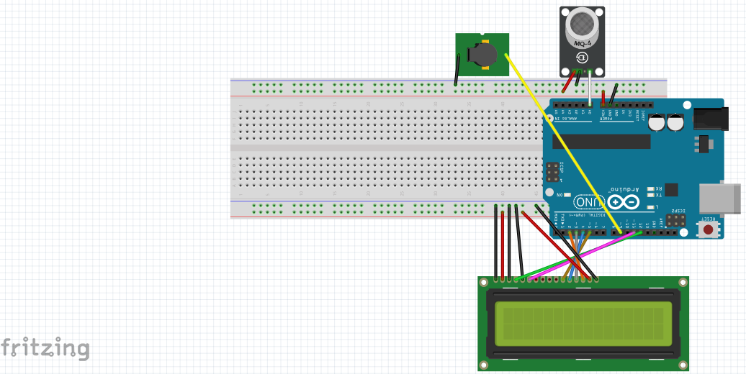
Sematik_cizim.png

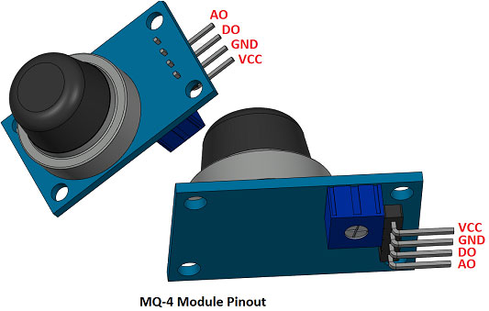
MQ-4_Gas_Sensor_Datasheet.png
YAPIM AŞAMALARI

Arduino IDE Kurulumu:

Arduino Bütünleşik Geliştirme Ortamı'nı (IDE) indirmek için Arduino’nun https://www.arduino.cc/en/Main/Software sitesine gidip, bu IDE'nin güncel halini kurunuz. Yazılım kurulumunda özel olarak yapılması gereken bir ayar yoktur, normal bir program kurulumu gibidir. Hatasız bir şekilde kurulumu gerçekleştirdikten sonra IDE'yi açabilirsiniz.
Arduino IDE'sini çalıştırdığınızda aşağıdaki gibi bir ekran önümüze çıkmaktadır. Bu ekranın ortasındaki kısma proje kodları yazılır. Arayüzün en sağ altındaki yer, size kullandığınız Arduino modelini ve Arduino'nun hangi porta bağlı olduğunu gösterir. Eğer bu ayarlar doğru değilse, öncelikle bu ayarlar yapılmalıdır.

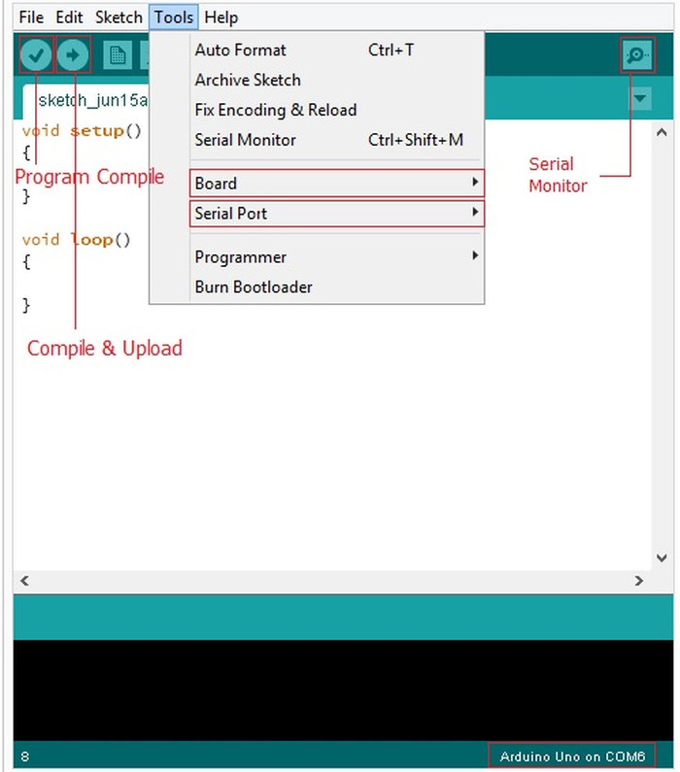
ArduinoIde.png

- Tools menüsü: Buradan kullandığınız Arduino türünü ve Arduino'nun bağlı olduğu COM portunu seçiniz. Eğer Arduino'nun bağlı olduğu portu bilmiyorsanız, aygıt yöneticisinden bakabilirsiniz.
- Program Compile: Bu düğmeyle yazdığınız programı kontrol edebilirsiniz. Eğer kodda hata varsa alttaki siyah bölümde yaptığınız hata ve satırı yazacaktır
- Program Compile & Upload: Bu düğmeyle önce yazdığınız kod derlenir. Eğer kodda hata yok ise yazılan kod Arduino'nun anlayacağı dile çevrilir ve otomatik olarak Arduino'ya atılır. Programın atılma sürecinde, Arduino üzerinde bulunan Tx ve Rx LED'leri hızlı bir şekilde yanıp söner. Arduino'ya yeni program atmak istediğinizde eskisini silmenize gerek yoktur. Yine bu düğmeyle her zaman yeni kod atabilirsiniz.
- Serial Monitor: Yeni pencere açan bu düğmeyle Arduino'dan yolladığınız verileri görebilirsiniz.

1. Adım: Tasarlamak istediğim projenin algoritmasını oluşturarak gerekli olan malzemeleri belirledim ve arduino kodunu oluşturdum. Gerekli olan malzemeleri temin edebileceğiniz yerleri “Gerekli Donanım Bileşenleri” kısmında belirttim.
2. Adım: Devreyi şematik çizimde gösterilen şekilde kurun. Tüm bağlantıların doğru olup olmadığını kontrol edin.
3. Adım: Arduino IDE’ yi kurduktan sonra çalıştırın. “Arduino IDE kurulumu” kısmında anlattığım aşamaları gerçekleştirin.
4. Adım: Proje kodunu kopyalayıp kod yazılacak alana yapıştırın. Derleyin ve Arduino UNO’ya yükleyin.
5. Adım: Arduino UNO’yu devreye bağlayabilirsiniz. Çalışma prensibi gereği gaz algıladığında uyarı yapacaktır.

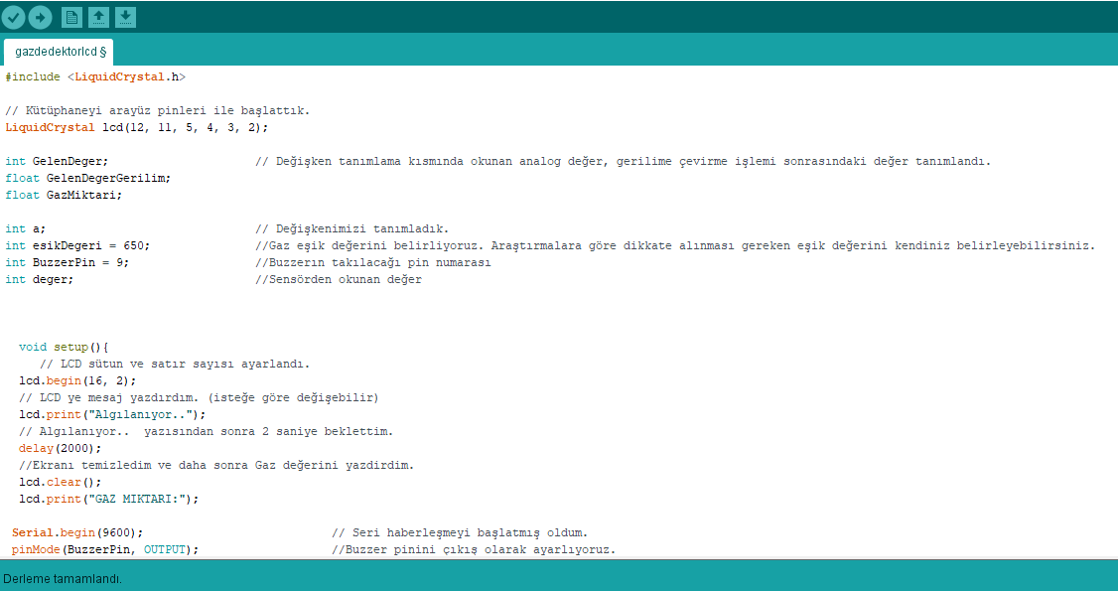

Ekrangoruntusu.png
Arduino Kodu

#include <LiquidCrystal.h>

// Kütüphaneyi arayüz pinleri ile başlattık.
LiquidCrystal lcd(12, 11, 5, 4, 3, 2);

int GelenDeger; // Değişken tanımlama kısmında okunan analog değer, gerilime çevirme işlemi sonrasındaki değer tanımlandı.

float GelenDegerGerilim;
float GazMiktari;

int a; // Değişkenimizi tanımladık.
int esikDegeri = 650; //Gaz eşik değerini belirliyoruz. Araştırmalara göre dikkate alınması gereken eşik değerini kendiniz belirleyebilirsiniz.
int BuzzerPin = 9; //Buzzerın takılacağı pin numarası
int deger; //Sensörden okunan değer

void setup(){
// LCD sütun ve satır sayısı ayarlandı.
lcd.begin(16, 2);
// LCD ye mesaj yazdırdım. (isteğe göre değişebilir)
lcd.print("Algilanıyor..");
// Algilaniyor.. yazısından sonra 2 saniye beklettim.
delay(2000);
//Ekranı temizledim ve daha sonra Gaz değerini yazdirdim.
lcd.clear();
lcd.print("GAZ MIKTARI:");

Serial.begin(9600); // Seri haberleşmeyi başlatmış oldum.
pinMode(BuzzerPin, OUTPUT); //Buzzer pinini çıkış olarak ayarlıyoruz.
}

void loop () {
GelenDeger = analogRead(A0); //A0 pininden analog değer okuma
GelenDegerGerilim=GelenDeger*(5000/1023); //0-1023 arası değer gelecektir. 0 = 0V / 1023=5V temsil eder.
// bu değeri mV cinsinden alıyoruz.
GazMiktari=GelenDegerGerilim/26; //LCD de daha düşük rakamların gözükmesi için scala ediyorum.
//Gaz değerini hesaplıyoruz
lcd.setCursor(0,1); //0 sütun, 1 satır numarası. (saymaya 0 dan başladığımız için aslında 2.satırı temsil eder.)

lcd.print(GazMiktari); //Gaz değişkeninin değerini ekrana yazdıralım.

delay(1000); //1 saniye aralıklarla gaz değişimini kontrol edelim.

a=analogRead(A0); // Gaz sensörümüzün analog çıkış ucunu arduinomuza bağladığımız kısım
Serial.println(a); // Sonucu ekrana yazdırıyoruz.
deger = analogRead(A0); //Sensörden analog değer okuyoruz.
if(deger > esikDegeri){ //Sensörden okunan değer eşik değerinden büyükse çalışır.
lcd.setCursor(0,1);
lcd.print("GAZ KACAGI VAR");
delay(500);
lcd.clear();
digitalWrite(BuzzerPin, HIGH);
delay(100);
digitalWrite(BuzzerPin, LOW);
delay(100);
}
else{ //Sensörden okunan değer eşik değerinin altındaysa çalışır.
lcd.setCursor(0,0); //LCDde yazılacak satırı seçiyoruz.
lcd.print("TEHLIKE YOK");
digitalWrite(BuzzerPin, LOW);
}}

Nasıl Kullanılır?

Bu dedektörü kullanmak oldukça kolaydır. Arduino’yu beslemek için pil bağlayarak bir anahtar yardımıyla açık/kapalı konuma getirebilirsiniz. Arduino UNO’ya kodu Arduino IDE üzerinden derleyip yükleyerek şematik çizim fotoğrafında belirtilen devreyi kurunuz. Devreyi tamamlayıp beslemesini yaparsanız dedektör çalışmaya başlayacaktır. Gaz algılaması açık olduğu sürece bir saniyede bir yenilenecektir. Gaz algıladığı sürece ekranda kod ile ayarlanan aralıkta değeri gözükecektir. Gaz kaçağı eşik değerinin üstüne çıktığı anda sesli ve görüntülü olarak uyarı yapmaya başlayacaktır. Gaz seviyesi eşik değeri altına indiğinde iste uyarı yapması sonlanacaktır.

Proje Resimleri
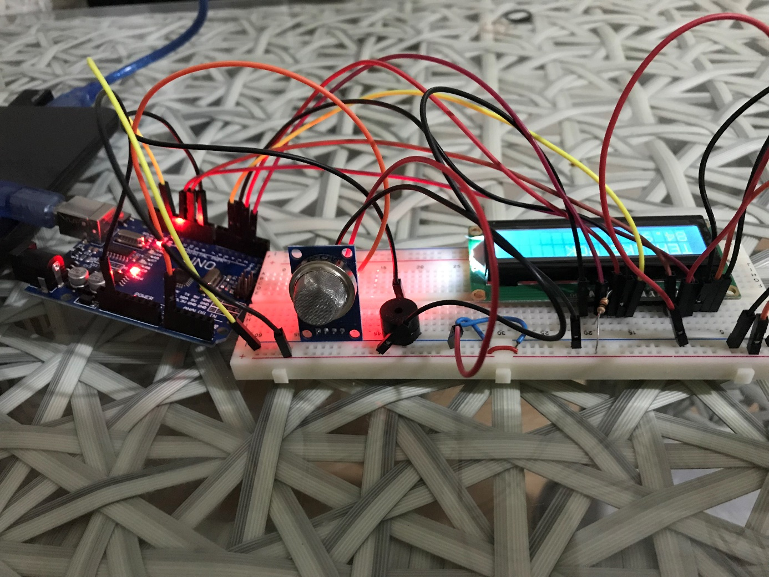
Devre_fotografi.png

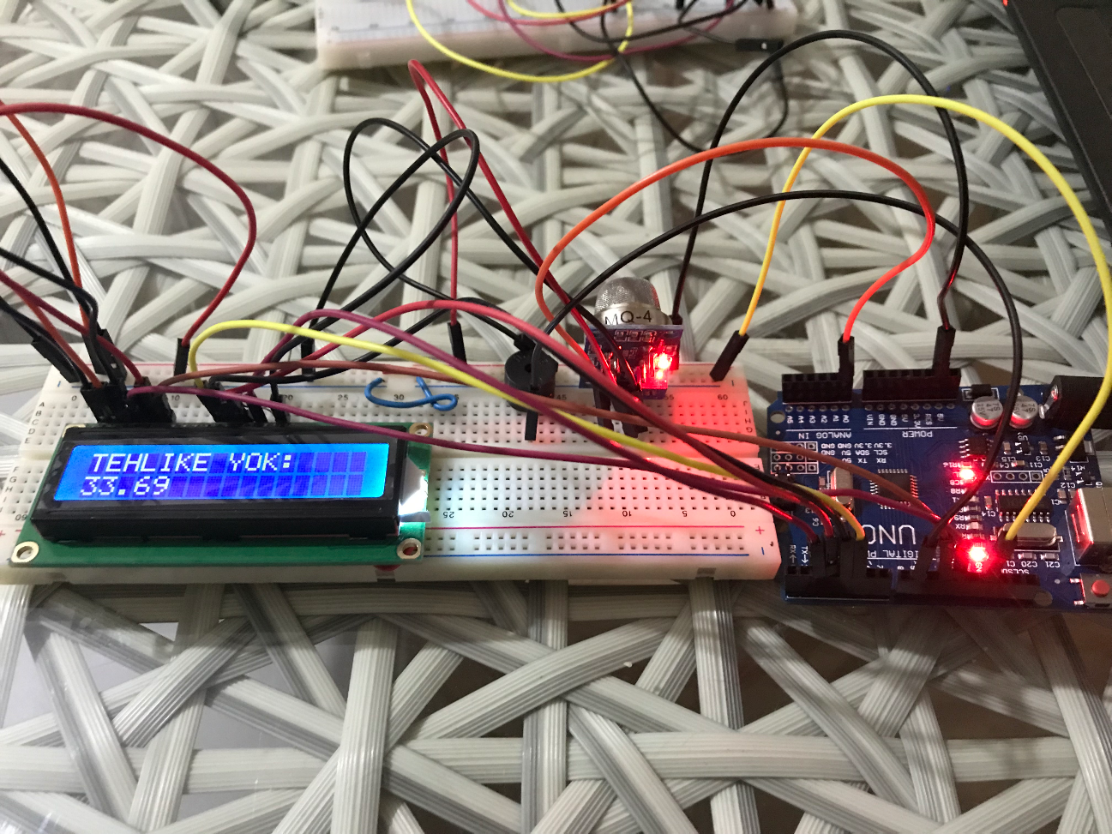
Telike_yok.png

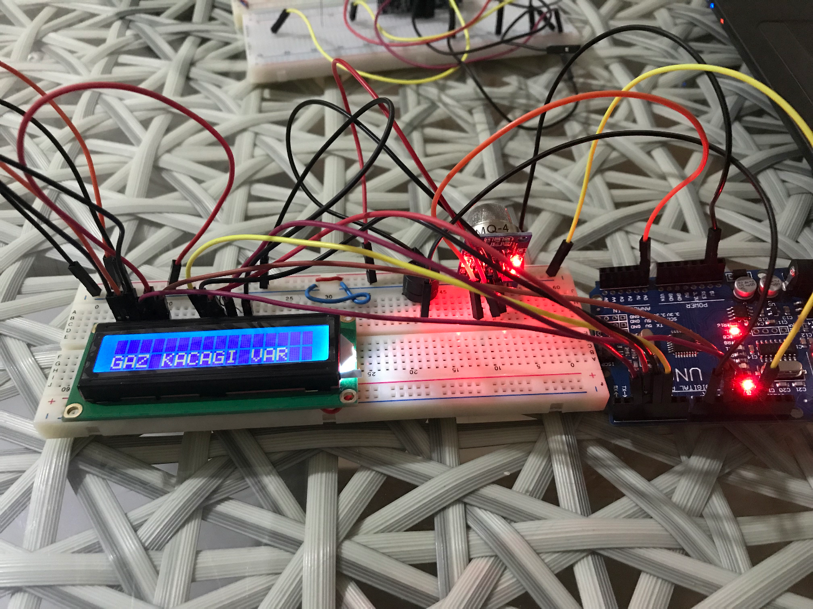
Gaz_kacagi_var.png

Kaynak Kodu
Buradaki proje özet bilgisine, resimlerine, videolarına ve kaynak koduna https://github.com/reyhancaba/Natural-Gas-Detector-Circuit-Using-An-Arduino-UNO adresinden erişilebilir.

Video Adresi
Youtube Video Kaydını https://youtu.be/U8SYwmrwmn0 adresinden görüntüleyebilirsiniz.

Öneriler
Evlerde, fabrikalarda, iş yerlerinde, ofislerde kısacası doğal gazın kullanıldığı her alanda mutlaka bir gaz dedektörü bulundurmalıyız. Maliyeti uygun aralıkta kullanımını istediğiniz gibi yönlendirebileceğiniz kendi dedektörünüzü oluşturabilirsiniz.Bu projede dilerseniz benim yapmış olduğum gibi devreyi yerleştirebileceğiniz bir kap tasarlarsanız veya satın alırsanız kullanmak istediğiniz alanda devreyi muhafaza edecek şekilde kullanabilirsiniz.


Kabin_resmi.png
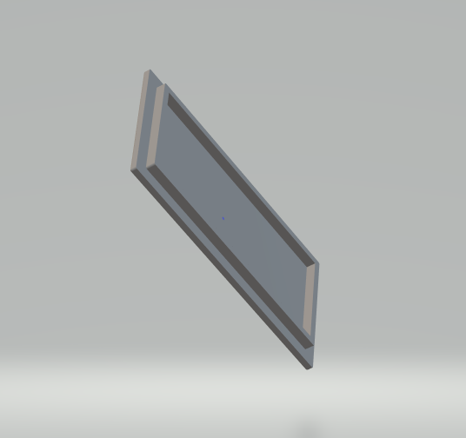
Kapak_resmi.png

Hazırlayan: REYHAN CABA

